**ЛАБОРАТОРНА РОБОТА № 6**

**ВСТАНОВЛЕННЯ ПЗ У LINUX**

***Мета***: : освоїти основні засоби та прийоми встановлення, оновлення

та деінсталювання ПЗ у deb-сумісних дистрибутивах Linux засобами командного

рядка.

**Хід роботи:**

***Завдання 6.1.*** Виконано за наступним планом:

- перевірено, чи встановлено у системі пакунок tree;

- за допомогою команди dpkg встановлено пакунок tree;

- було переконано, що tree наявний у списку встановлених пакунків. Запу-

щено tree;

- за допомогою команди dpkg здійснено часткову деінсталяцію пакунку tree;

- перевірено, чи є пакунок tree у переліку встановлених пакунків.

Визначено, що пакунок не було встановлено у системі.

Розрядність ОС – 64bit.

Скачано пакунок за допомогою команди wget з дзеркала mirrors.kernel.org.

Інстальовано пакунок, виконано запуск команди tree та перевірено на наяв-

ність її в системі за допомогою dpkg та параметру –l.

Здійснено деінсталяцію з параметром –p, що означаэ часткову деінсталяцію.

Втім, пакунок було повністю видалено з системи. Повна деінсталяція не знадоби-

лась.

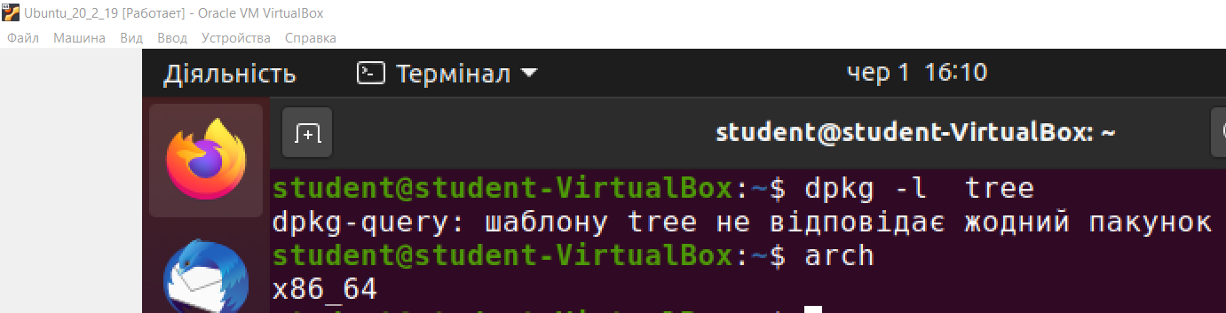

Рис. 1. Перевірка наявності пакунку tree у системі

та визначення розрядності ОС

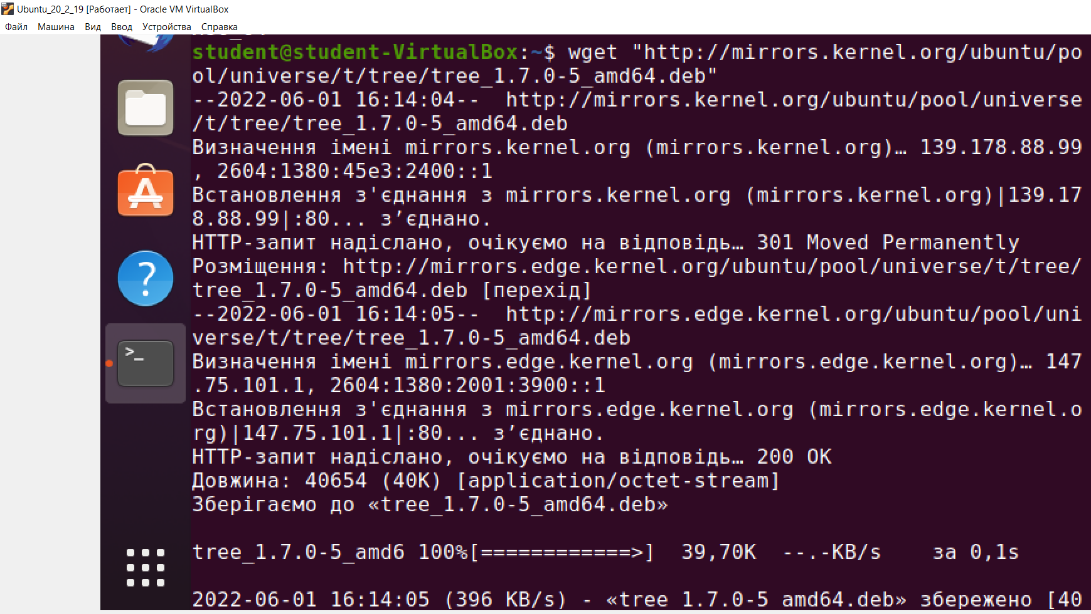 

Рис. 2. Завантаження пакунку та перевірка на наявність

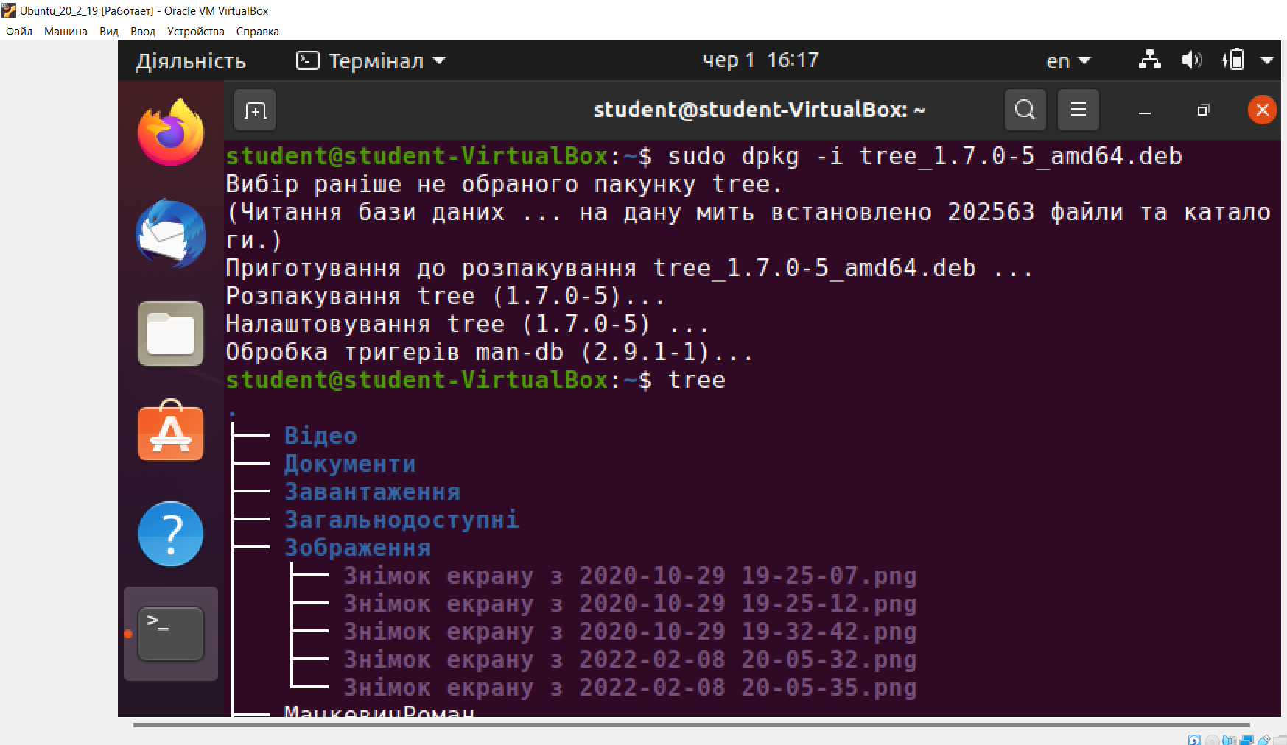

Рис. 3. Встановлення пакунку, запуск програми та перевірка на інсталяцію

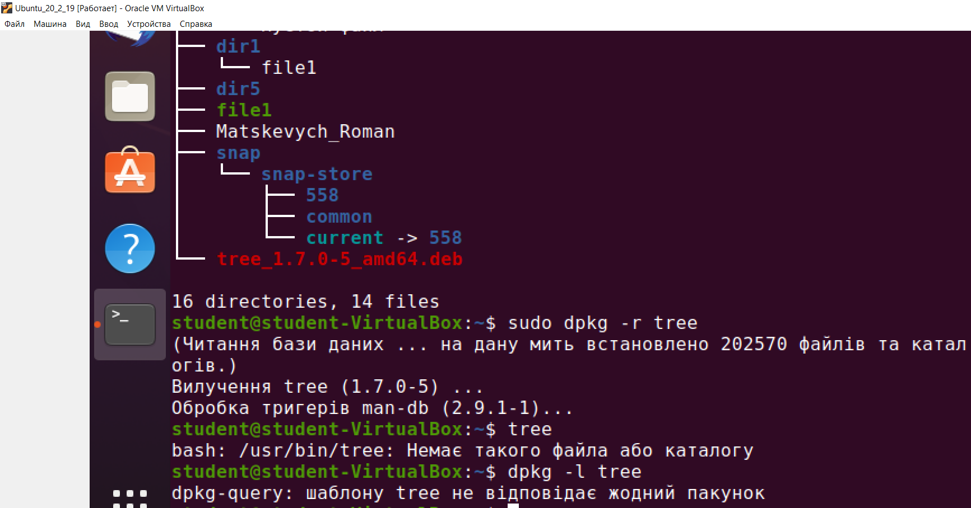 Рис. 4. Видалення пакунку та перевірка на деінсталяцію

***Завдання 6.2.*** Виконано за наступним планом:

- відшукано відомості про пакунок fte, відповідно варіанту;

- було ознайомлено з описом. Наведено у вигляді таблиці;

- встановлено пакунок за допомогою команди apt;

- було переконано, що пакунок встановлено.

Відомості про пакунок було знайдено командою apt-cache. Встанвлено па-

кунок з офіційного репозиторію.

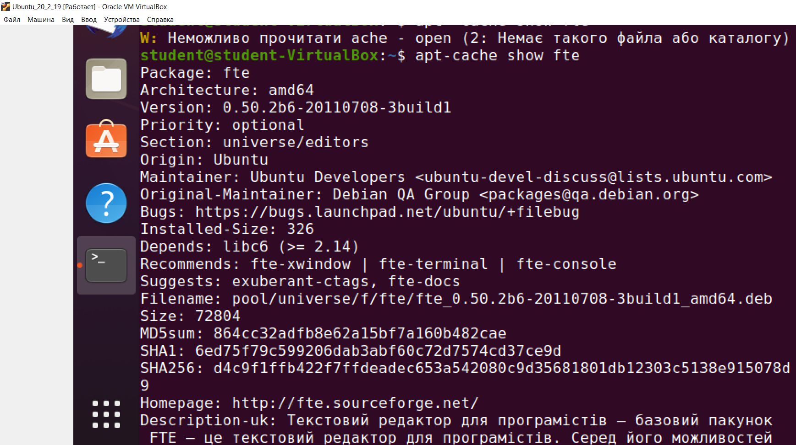

Рис. 5. Виведення відомостей про fte

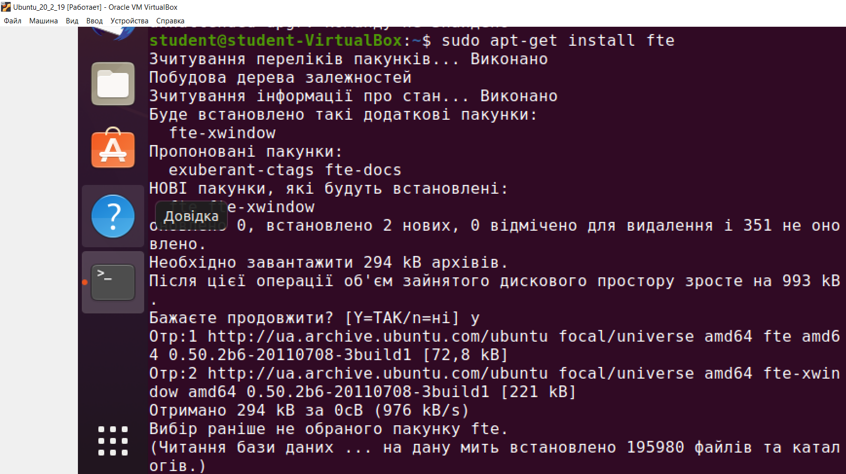

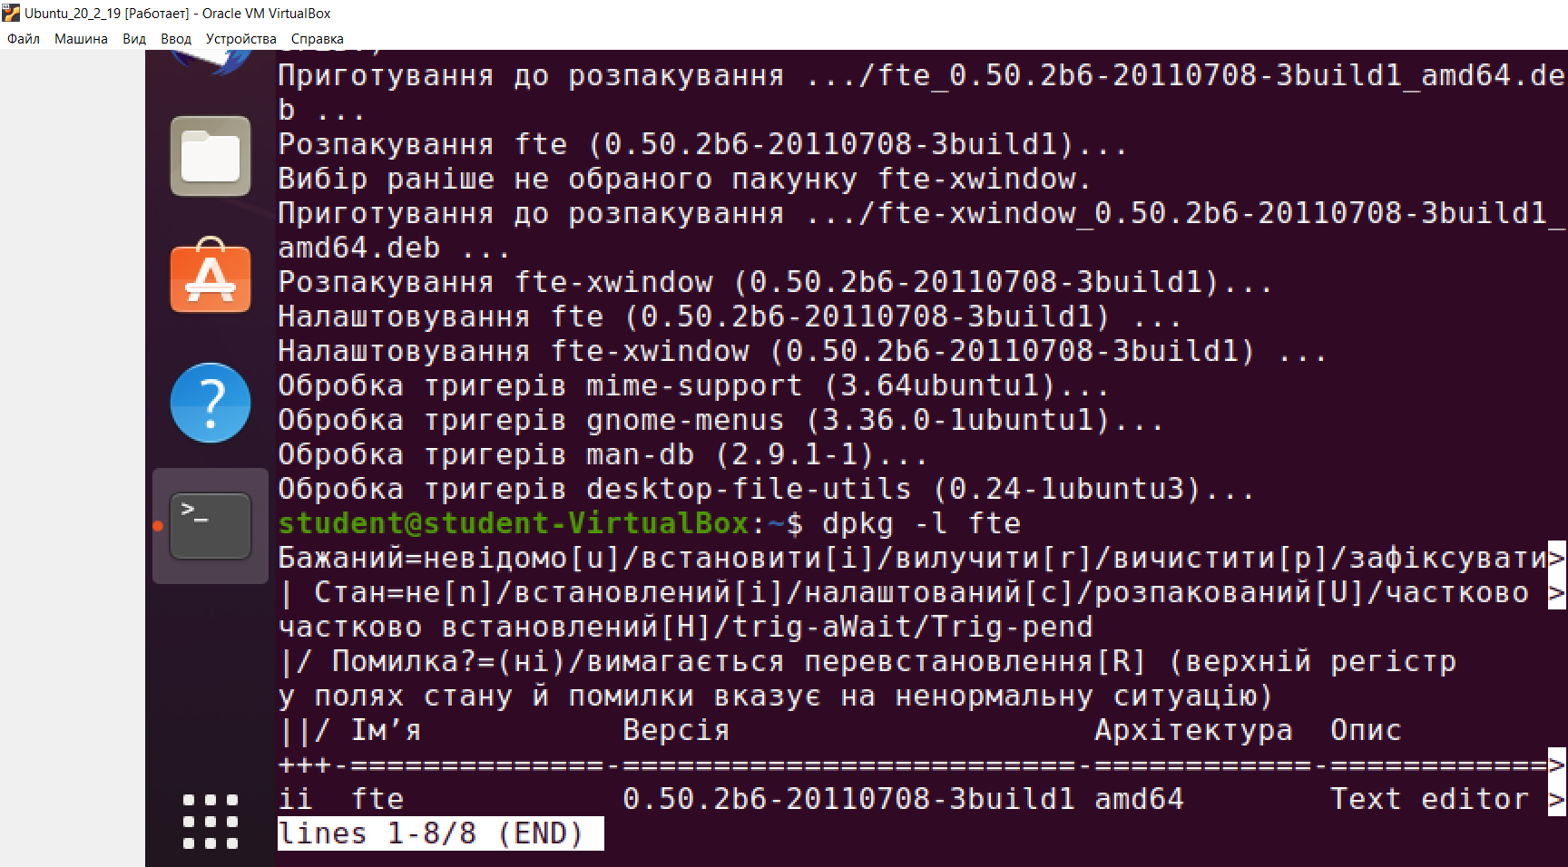

Рис. 6. Встановлення пакунку fte та перевірка наявності

***Завдання 6.3.*** Виконано за наступним планом:

- вилучено пакунок fte зі збереженням конфігураційних файлів;

- перевірено, чи є пакунок у списку встановлених. Здійснено повне вилу-

чення;

- вилучено пакунки, встановлені разом з уже деінстальованими пакунками;

- виконано автоматичне очищення каталогу /var/cache/apt/archives від deb

файлів для вже деінстальованих пакунків.

Вилучення з зберіганням конфігураційних файлів було неповним, тому було

виконано повну деінсталяцію пакунку.

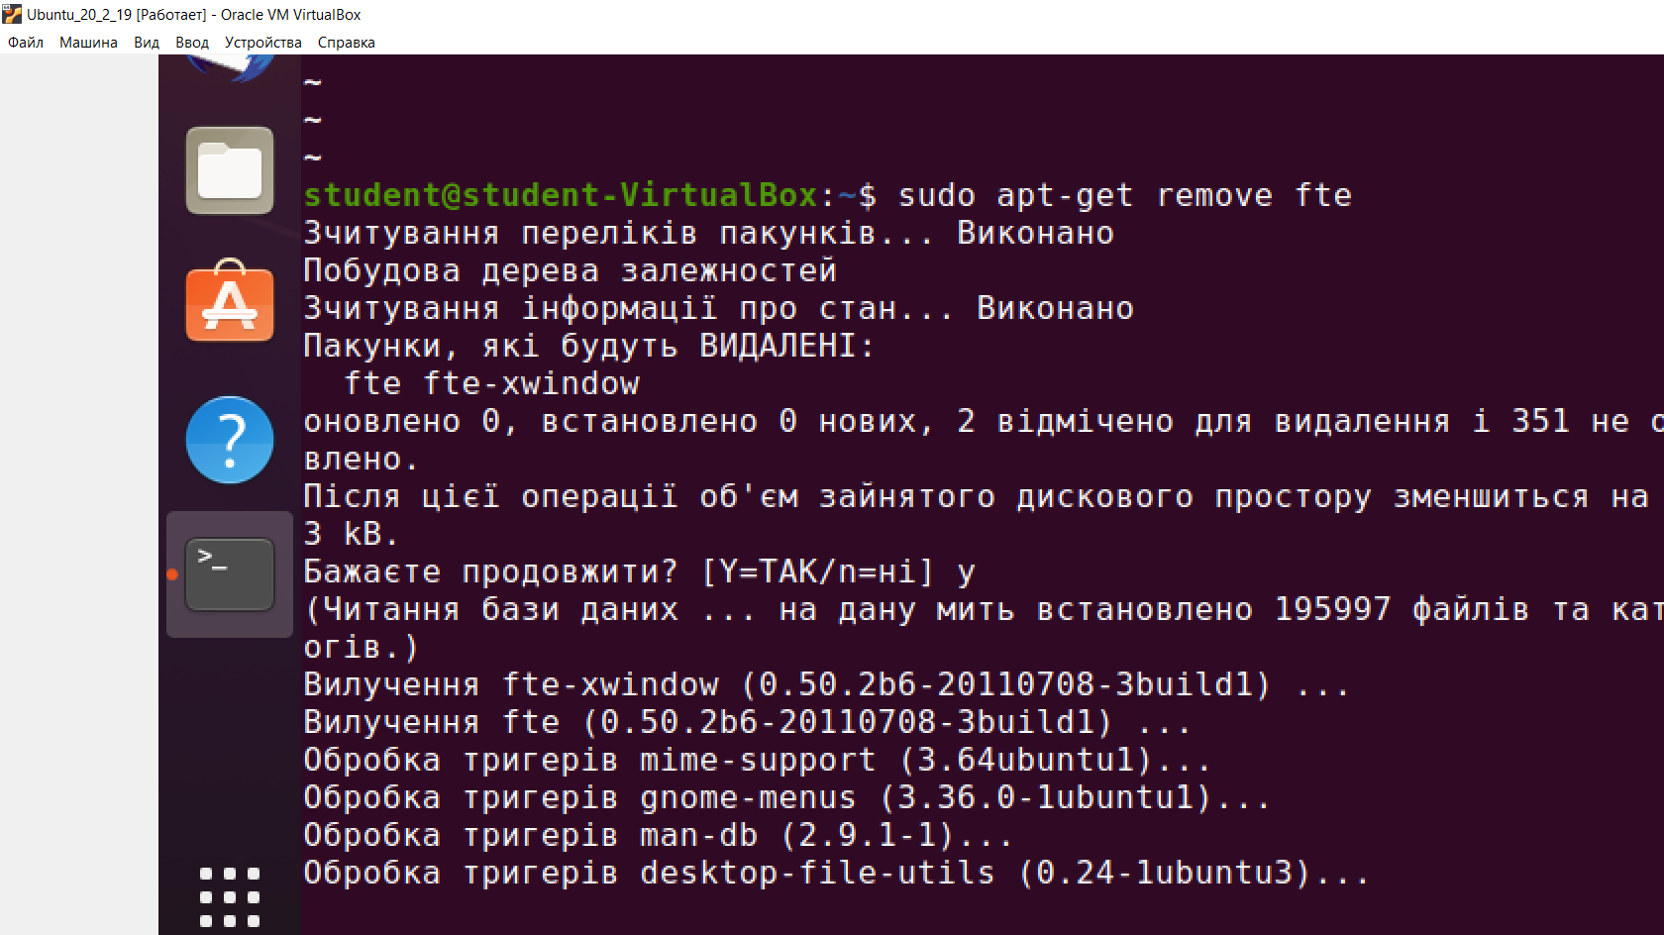

Рис. 7. Вилучення пакунку fte з збереженням конфігураційних файлів

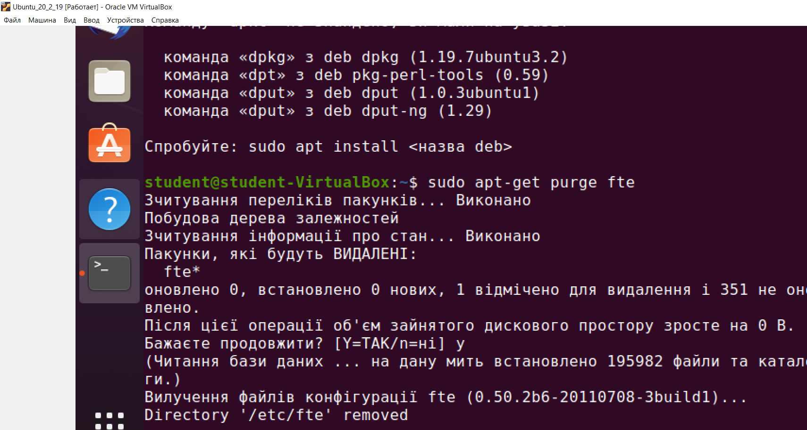

Рис. 8. Вилучення пакунку fte без збереження конфігураційних файлів

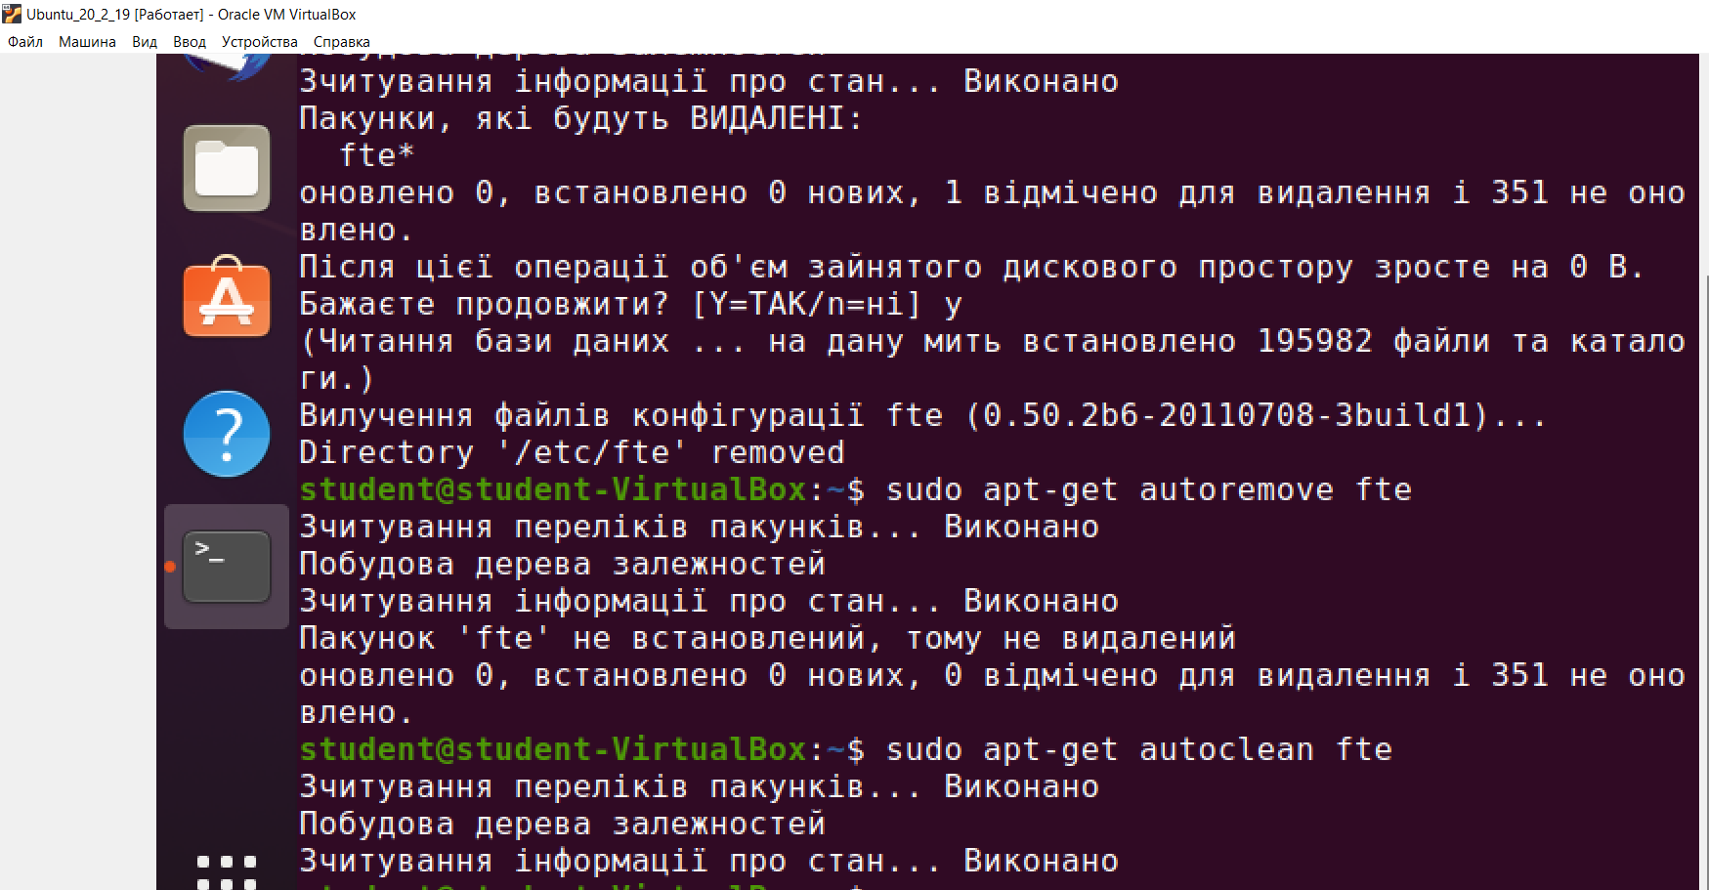

Рис. 9. Результат виконання команд autoremove та autoclean

***Завдання 6.4.*** Виконано за наступним планом:

- виведено на екран файл /etc/apt/sources.list;

- проаналізовано вміст виведеного файлу;

- відкрито файл /etc/apt/sources.list так, щоб було дозволено його редагуван-

ня;

- знайдено у файлі /etc/apt/sources.list рядок, у якому описано репозиторій, з

котрого брався пакунок із завдання;

- закоментовано знайдений рядок;

- збережено зміни у файлі /etc/apt/sources.list;

- здійснено вихід з редактора nanо;

- оновлено конфігурацію APT;

- спробувано ще раз відшукати відомості про пакунок із завдання №6.3 за

допомогою команди apt;

- знову розкоментовано репозиторій, закоментований у п. 5. Повторно збе-

режено зміни у файлі /etc/apt/sources.list та оновлено конфігурацію APT;

- було переконано, що команда apt знову успішно виводить відомості про

пакунок із завдання №6.3.

Всі репозиторії розміщені у одному файлі. У ньому містяться посилання на

репозиторії(посилання та ліцензія) та рядки-коментарі, які в більшості виконують

функцію підказки.

Слова main, restricted, universe, multiverse означають спосіб поширення па-

кунків та іх ліцензії.

Знайдено рядок, який містить ліцензію universe та закоментовано.

Після коментування рядка, виведення відомостей стає неможливим, оскіль-

ки репозиторій, у якому знаходиться пакунок, стає недоступним.

Розкоментувавши рядок, виведення стає знову доступним.

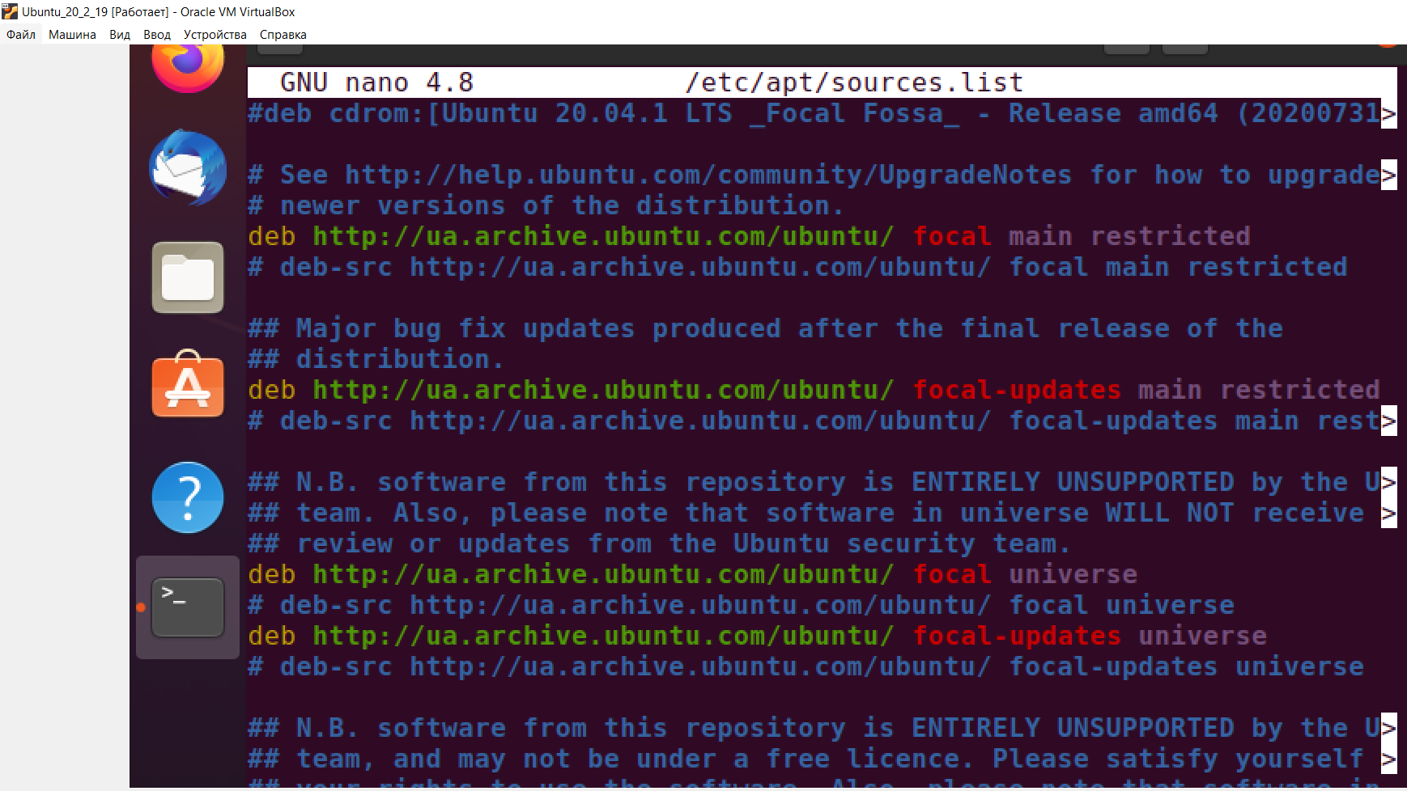

Рис. 10. Виведення змісту файлу /etc/apt/sources.list

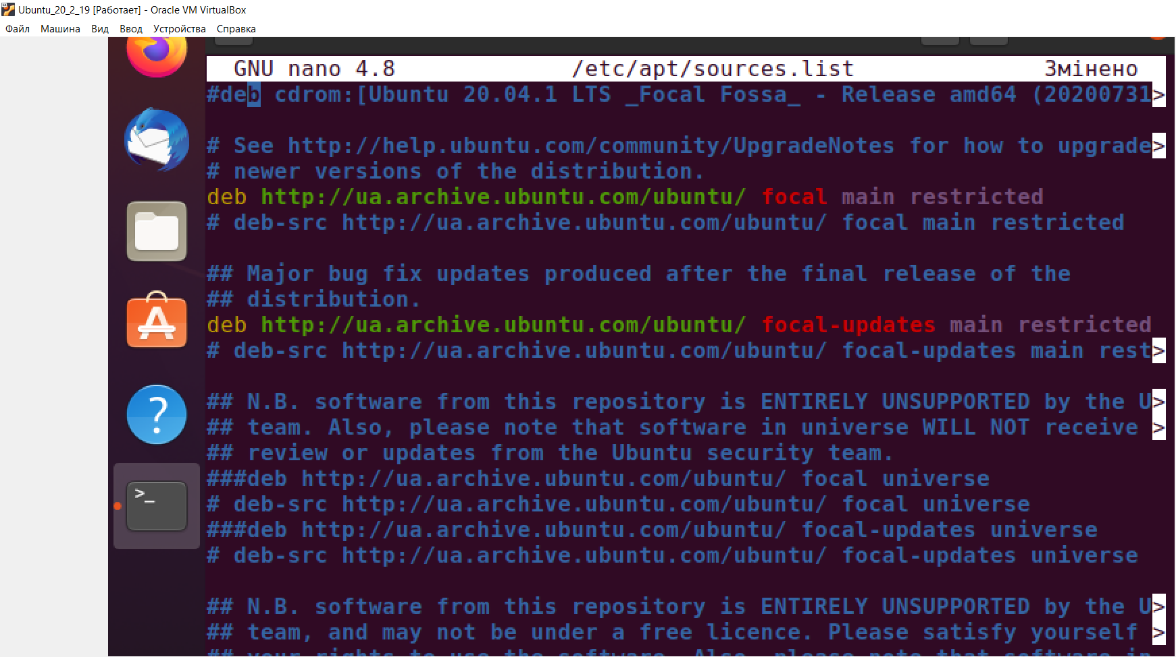

Рис. 11. Виведення змісту файлу /etc/apt/sources.list після коментування ряд-

ків з репозиторієм

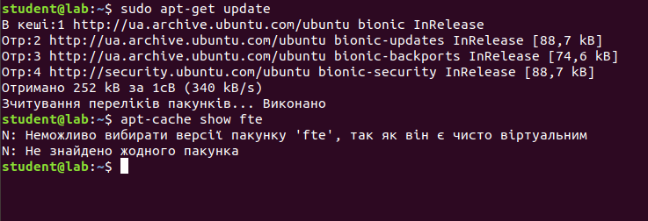

Рис. 12. Оновлення APT та спроба пошуку інформації після коментування

посиланнь на репозиторій

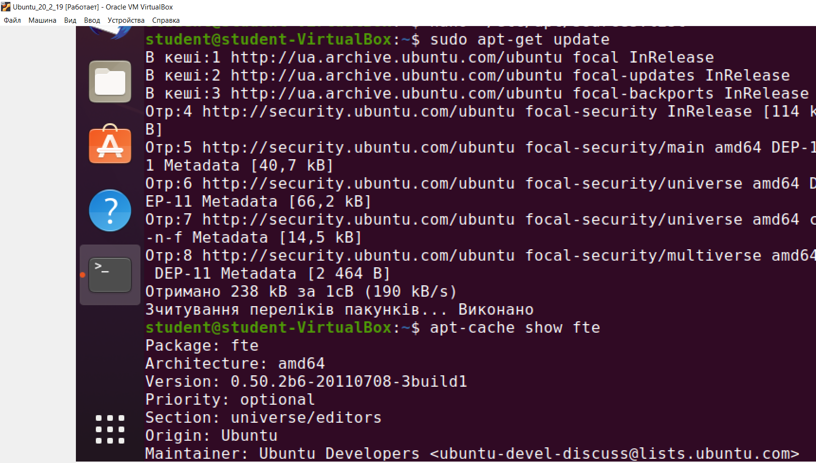

Рис. 13. Оновлення APT та спроба пошуку інформації після розкоментування по-

силаннь на репозиторій

**Висновок:** освоєно основні засоби та прийоми встановлення, оновлення та

деінсталювання ПЗ у deb-сумісних дистрибутивах Linux засобами командного

рядка.